Отчёт по лабораторной работе 1
Знакомство с Cisco Packet Tracer
Абрикосов Артем
Содержание

1 Цель работы
Установка инструмента моделирования конфигурации сети Cisco Packet Tracer, знакомство с его интерфейсом.

2 Выполнение

2.1 Построение простейшей сети
- Создан новый проект в Cisco Packet Tracer с именем lab_PT-01.pkt.
В рабочей области размещены концентратор Hub-PT и четыре оконечных устройства PC.
- 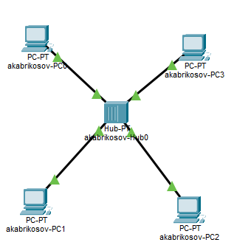
- Рис. 1: Топология сети с концентратором и четырьмя ПК
- Оконечные устройства соединены с концентратором прямым кабелем.
На каждом ПК вручную заданы статические IP-адреса:
  - PC0 — 192.168.1.11
  - PC1 — 192.168.1.12
  - PC2 — 192.168.1.13
  - PC3 — 192.168.1.14
Маска подсети для всех узлов: 255.255.255.0.
- 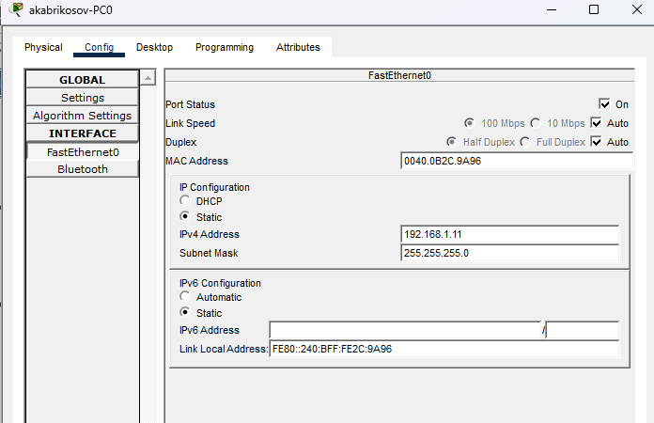
- Рис. 2: Настройка статического IP-адреса на ПК
- Выполнен переход из режима Realtime в режим Simulation.
С помощью инструмента Add Simple PDU сформирована передача пакета от PC0 к PC2.
В рабочей области появились конверты пакетов, а в списке событий — записи ARP и ICMP.
- 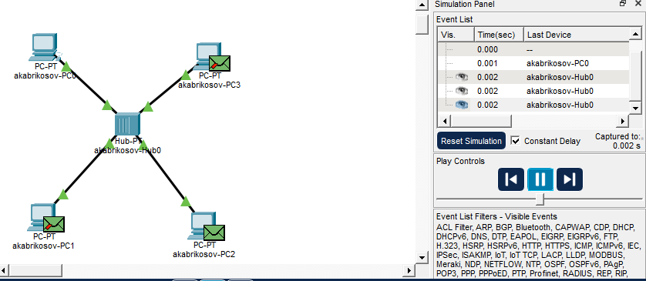
- Рис. 3: Передача пакетов ARP и ICMP в режиме моделирования
- После нажатия кнопки Play прослежено движение пакетов от PC0 к PC2 через концентратор и обратно.
- 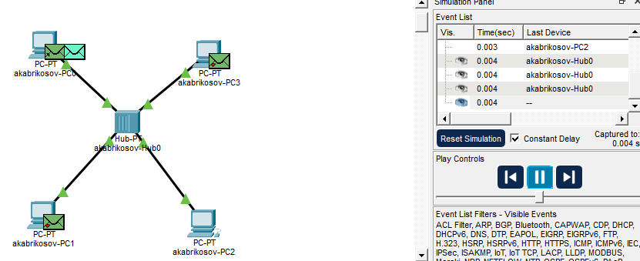
- Рис. 4: Движение пакетов в сети
- Открыто окно информации о PDU и исследована передача пакета на уровнях модели OSI.
На уровне 3 формируется IP-пакет, на уровне 2 — Ethernet-кадр, на уровне 1 — передача по физической среде.
- 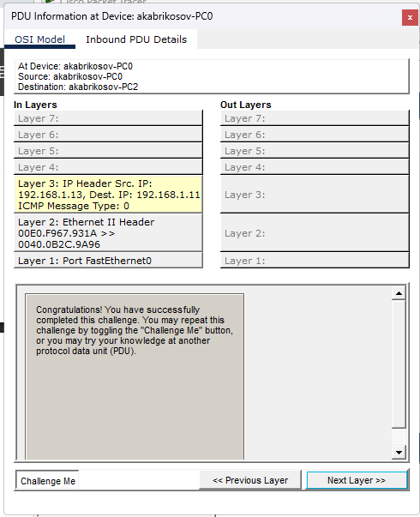
- Рис. 5: Информация о PDU на уровнях модели OSI
- Изучена структура ICMP-пакета и Ethernet-кадра во вкладке PDU Information.
- 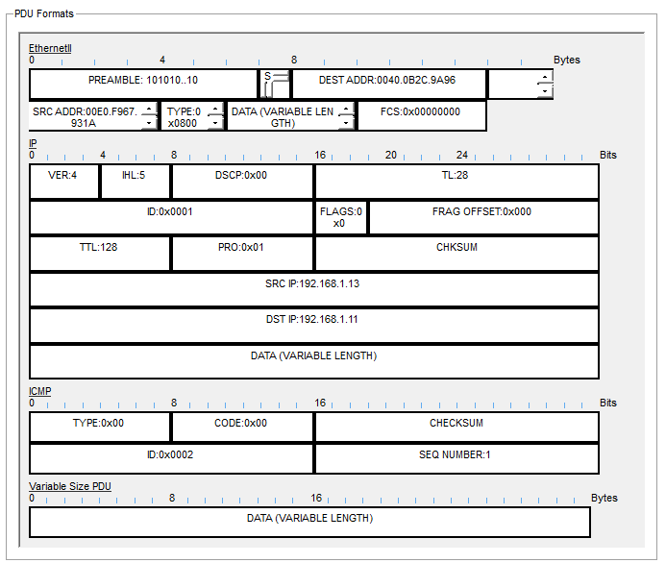
- Рис. 6: Структура пакета ICMP и кадра Ethernet
- Структура кадра Ethernet включает:
  - преамбулу;
  - MAC-адрес получателя (Destination MAC);
  - MAC-адрес отправителя (Source MAC);
  - поле типа (Type), указывающее на протокол верхнего уровня;
  - поле данных;
  - контрольную сумму (FCS).
- Тип кадра Ethernet в данном случае — 0x0800, что соответствует протоколу IPv4.
- При передвижении пакета по сети изменяются только MAC-адреса источника и назначения, так как на канальном уровне формируется новый кадр для каждой передачи. IP-адреса при этом остаются неизменными.
- Структура MAC-адреса представляет собой 48-битное значение, записываемое в шестнадцатеричном формате и состоящее из двух частей:
  - первые 24 бита — идентификатор производителя (OUI);
  - последние 24 бита — уникальный номер устройства.
- Очищен список событий моделирования.
Сформированы два одновременных пакета: от PC0 к PC2 и от PC2 к PC0.
После запуска моделирования зафиксировано возникновение коллизии при передаче данных через концентратор.
- 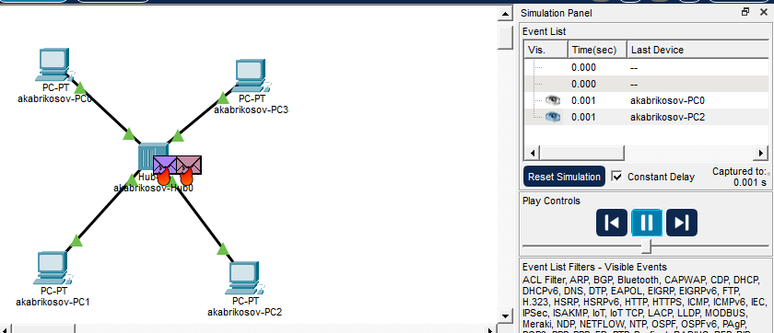
- Рис. 7: Возникновение коллизии при одновременной передаче
- Информация о кадре после повторной передачи отображается во вкладке PDU Information.
- 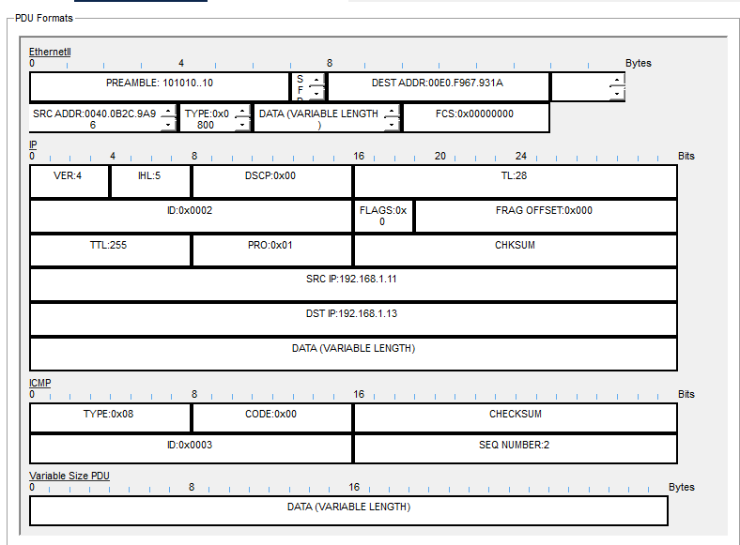
- Рис. 8: Параметры повторной передачи кадра
- Коллизия возникает из-за того, что концентратор работает на физическом уровне и передаёт сигнал одновременно на все порты, не разделяя домены коллизий. Когда два устройства начинают передачу в один момент времени, их сигналы накладываются друг на друга.
- В результате кадры повреждаются, что фиксируется механизмом контроля ошибок Ethernet (FCS). Устройства обнаруживают коллизию, прекращают передачу и выполняют повторную отправку пакетов через случайный промежуток времени.
- В режиме реального времени (Realtime) в рабочей области размещён коммутатор Cisco 2950-24 и четыре оконечных устройства PC.
Оконечные устройства соединены с коммутатором прямым кабелем.
На каждом ПК заданы статические IP-адреса:
  - PC4 — 192.168.1.21
  - PC5 — 192.168.1.22
  - PC6 — 192.168.1.23
  - PC7 — 192.168.1.24
Маска подсети для всех узлов: 255.255.255.0.
- 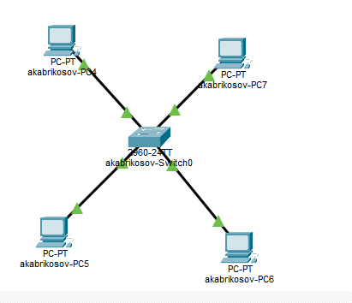
- Рис. 9: Топология сети с коммутатором и ПК
- 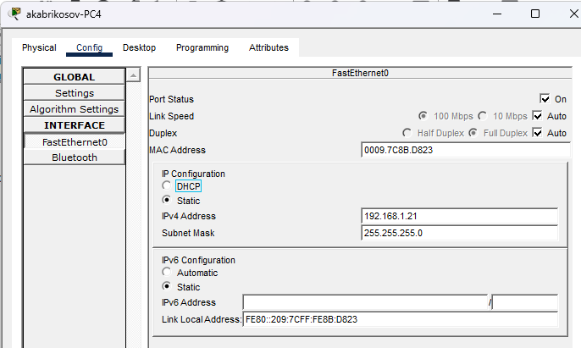
- Рис. 10: Настройка IP-адреса на ПК, подключённом к коммутатору
- Выполнен переход в режим моделирования (Simulation).
С помощью инструмента Add Simple PDU сформирована передача пакета от PC4 к PC6.
В списке событий появились записи, относящиеся к протоколам ARP и ICMP.
- 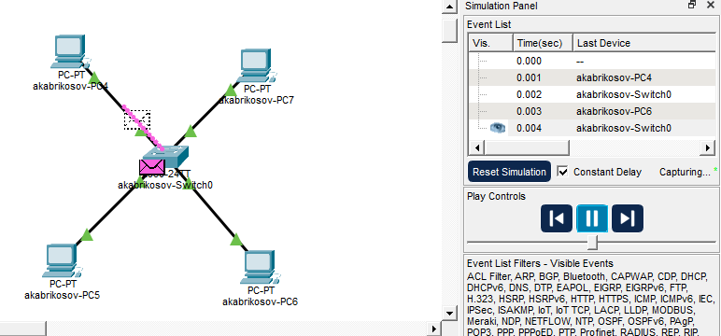
- Рис. 11: Передача пакетов ARP и ICMP через коммутатор
- После нажатия кнопки Play прослежено прохождение пакетов от PC4 к PC6 и обратно.
- В отличие от сценария с концентратором, ARP-запрос коммутатором рассылается на все порты, кроме исходного, однако ICMP-кадр передаётся только на порт, соответствующий MAC-адресу получателя, уже известному коммутатору из таблицы коммутации.
- Исследована структура ICMP-пакета и Ethernet-кадра во вкладке PDU Information.
- 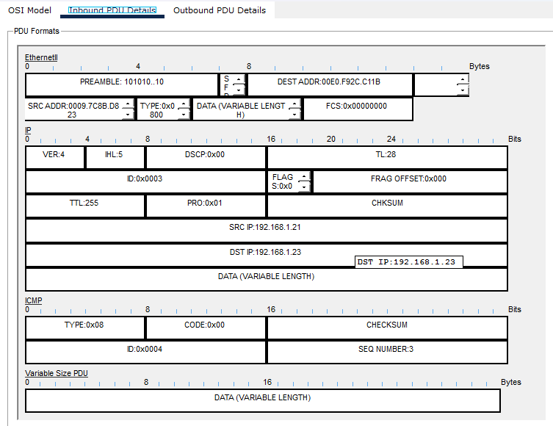
- Рис. 12: Структура ICMP-пакета и Ethernet-кадра при работе через коммутатор
- Кадр Ethernet содержит:
  - преамбулу и SFD;
  - MAC-адрес назначения;
  - MAC-адрес источника;
  - поле типа (0x0800 — IPv4);
  - полезную нагрузку (IP + ICMP);
  - контрольную сумму FCS.
- При передвижении пакета по сети коммутатор не изменяет IP-заголовок, а MAC-адреса формируются корректно для каждого сегмента передачи. В отличие от концентратора, кадры не дублируются на все порты.
- Сценарий моделирования очищен.
Сформированы два пакета: от PC4 к PC6 и от PC6 к PC4.
После запуска моделирования коллизий не обнаружено.
- 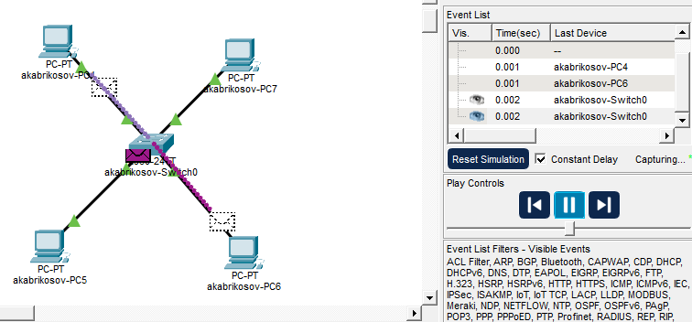
- Рис. 13: Одновременная передача пакетов через коммутатор без коллизий
- Коллизия не возникает, так как коммутатор работает на канальном уровне, разделяет домены коллизий и обеспечивает полнодуплексную передачу данных между портами.
- В режиме реального времени концентратор и коммутатор соединены кроссовым кабелем.
Выполнен переход в режим моделирования, список событий очищен.
Сформированы пакеты от PC0 к PC4 и от PC4 к PC0.
- 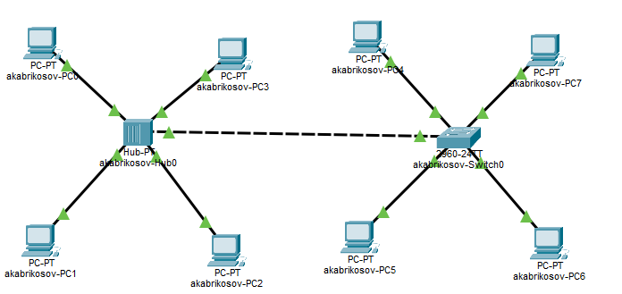
- Рис. 14: Соединение концентратора и коммутатора
- 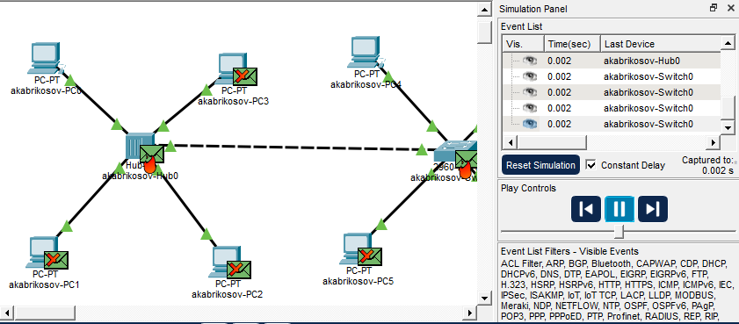
- Рис. 15: Возникновение коллизии при взаимодействии концентратора и коммутатора
- Сначала возникает коллизия в сегменте с концентратором, так как несколько устройств пытаются передавать данные одновременно в одном домене коллизий.
После повторной передачи пакеты успешно доходят до пункта назначения, поскольку коммутатор принимает и обрабатывает кадры корректно, ограничивая распространение коллизий.
- Список событий очищен.
При запуске моделирования зафиксировано появление пакетов STP (Spanning Tree Protocol).
- 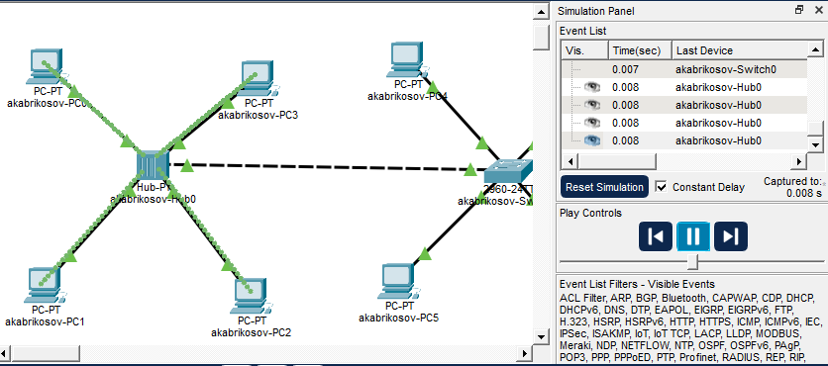
- Рис. 16: Передача пакетов STP в сети
- Изучена структура STP BPDU.
- 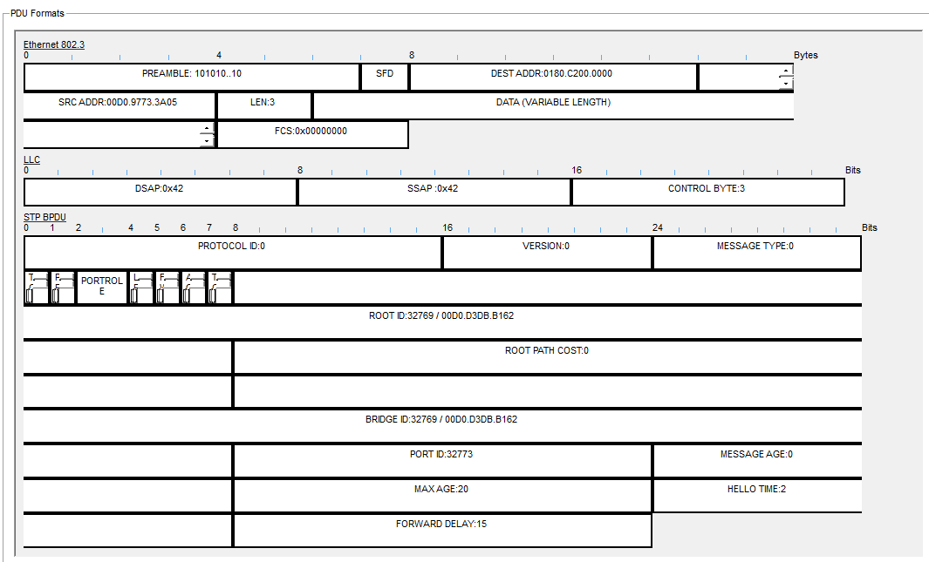
- Рис. 17: Структура кадра Ethernet с STP BPDU
- Кадр Ethernet для STP имеет формат Ethernet 802.3 и содержит:
  - MAC-адрес назначения 01:80:C2:00:00:00 (зарезервированный для STP);
  - MAC-адрес источника — MAC-адрес коммутатора;
  - поле длины вместо поля типа;
  - заголовок LLC;
  - данные BPDU протокола STP.
- STP используется для предотвращения петель в сети и работает только между коммутаторами, обеспечивая логически древовидную топо
- В режиме реального времени (Realtime) в рабочую область добавлен маршрутизатор Cisco 2811.
Коммутатор и маршрутизатор соединены прямым кабелем.
На интерфейсе маршрутизатора GigabitEthernet0/0 задан статический IP-адрес 192.168.1.254 с маской подсети 255.255.255.0, порт активирован.
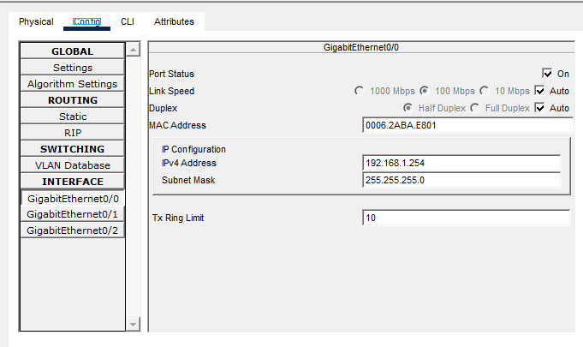
Рис. 18: Настройка IP-адреса интерфейса маршрутизатора
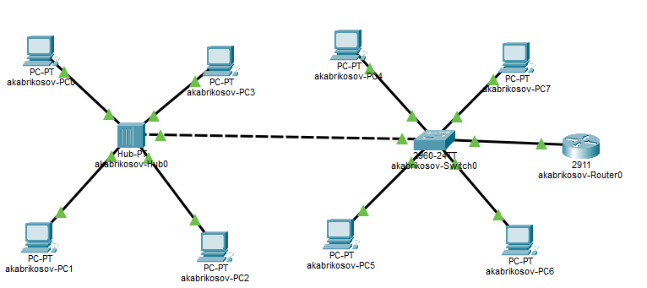
Рис. 19: Топология сети с подключённым маршрутизатором
- Выполнен переход в режим моделирования (Simulation).
Список событий очищен.
Сформирована передача пакета от PC3 к маршрутизатору с помощью инструмента Add Simple PDU.
После нажатия кнопки Play прослежено движение пакетов ARP, ICMP, STP и CDP.
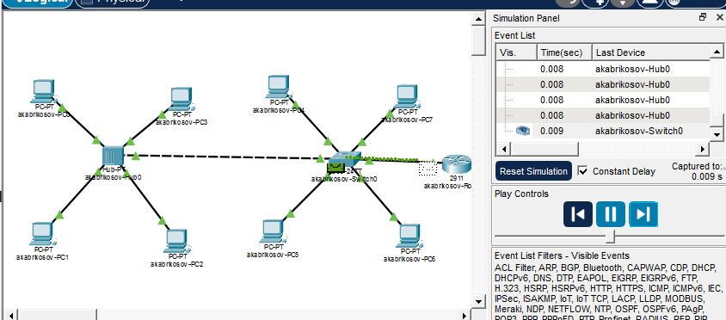
Рис. 20: Движение пакетов между ПК и маршрутизатором
Исследована структура пакета CDP во вкладке PDU Information.
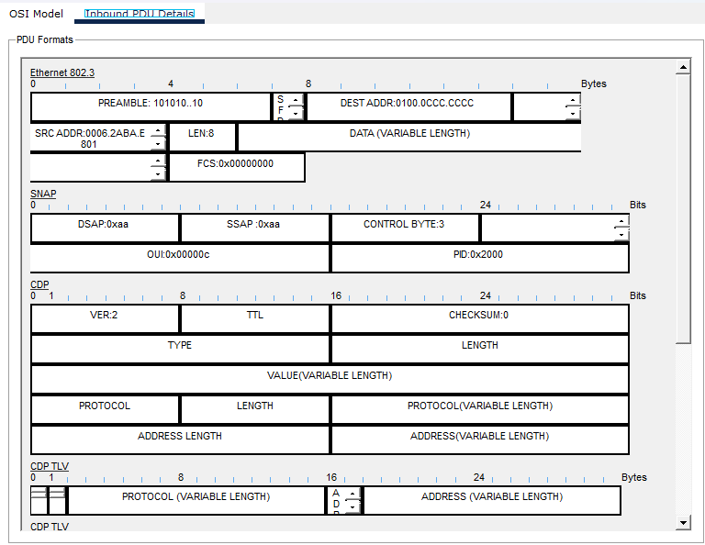
Рис. 21: Структура CDP-пакета и Ethernet-кадра
Кадр Ethernet для CDP имеет формат Ethernet 802.3 с использованием SNAP-заголовка.
Он включает: - преамбулу и SFD; - MAC-адрес назначения 01:00:0C:CC:CC:CC (зарезервированный групповой адрес Cisco); - MAC-адрес источника — адрес интерфейса устройства-отправителя; - поле длины; - LLC/SNAP-заголовок; - данные CDP (информация об устройстве, версии, интерфейсе и других параметрах); - контрольную сумму FCS.
Кадр Ethernet в CDP не использует поле типа, вместо него применяется поле длины, характерное для стандарта IEEE 802.3.
Структура MAC-адреса остаётся стандартной: - первые 24 бита — код производителя устройства; - последние 24 бита — уникальный идентификатор сетевого интерфейса.
Протокол CDP используется для обмена служебной информацией между сетевыми устройствами Cisco и передаётся на канальном уровне в виде широковещательных кадров.

3 Вывод
В ходе выполнения работы была построена простейшая локальная сеть в Cisco Packet Tracer с использованием концентратора, коммутатора и маршрутизатора.
Настроены статические IP-адреса на оконечных устройствах и проверена передача данных между узлами с помощью протоколов ARP и ICMP.
Исследованы особенности передачи кадров при использовании концентратора и коммутатора. Установлено, что концентратор передаёт данные на все порты и формирует единый домен коллизий, в результате чего при одновременной передаче возникает коллизия. Коммутатор, в отличие от концентратора, направляет кадры только на нужный порт и предотвращает возникновение коллизий за счёт разделения доменов коллизий.
Проанализирована структура кадров Ethernet, пакетов ICMP, ARP, STP и CDP. Определены изменения MAC-адресов при передаче данных и рассмотрены особенности формирования кадров стандартов Ethernet II и IEEE 802.3.

4 Контрольные вопросы
- Дайте определение следующим понятиям: концентратор, коммутатор, маршрутизатор, шлюз (gateway). В каких случаях следует использовать тот или иной тип сетевого оборудования?
Концентратор — это сетевое устройство физического уровня, которое передаёт входящий сигнал на все порты без анализа адресов. Используется в простых сетях, но создаёт единый домен коллизий и снижает производительность.
- Коммутатор — устройство канального уровня, которое передаёт кадры только на тот порт, где находится получатель, используя таблицу MAC-адресов. Применяется для построения локальных сетей с высокой производительностью и минимальным количеством коллизий.
- Маршрутизатор — устройство сетевого уровня, предназначенное для соединения различных сетей и передачи пакетов между ними на основе IP-адресов. Используется для выхода в другие подсети и в Интернет.
- Шлюз (gateway) — узел сети, обеспечивающий взаимодействие между разными сетями или протоколами. Чаще всего в роли шлюза выступает маршрутизатор, который передаёт трафик из локальной сети во внешнюю.
- Дайте определение следующим понятиям: ip-адрес, сетевая маска, broadcast-адрес.
IP-адрес — это уникальный логический адрес устройства в сети, используемый для его идентификации и передачи данных между узлами.
- Сетевая маска — это значение, определяющее, какая часть IP-адреса относится к сети, а какая к узлу. Используется для определения принадлежности устройств к одной подсети.
- Broadcast-адрес — это специальный адрес в подсети, предназначенный для отправки пакетов сразу всем устройствам сети. Обычно это последний адрес в диапазоне подсети.
- Как можно проверить доступность узла сети?
Доступность узла сети можно проверить с помощью утилиты ping, которая отправляет ICMP Echo-запросы на указанный IP-адрес и ожидает ответ. Если ответы приходят, значит узел доступен и связь с ним установлена.

